Open dag/Spirituele Beurs
????
Stichting “De Ster”
Info, lezingen, workshops en
alle consulten gratis!!!
ENTREE: € 12,50

Voor meer informatie www.dester.org
of
tel. 0315 - 323643

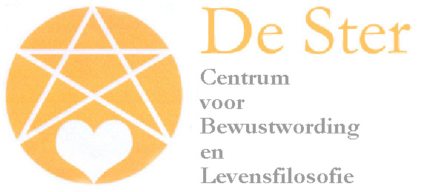

2020-2021

Tweejarige

Beroepsopleiding
Meesterschap Tarot

Werken met de Tarot kan een ontdekkingsreis zijn, waarin we telkens weer nieuwe delen van onszelf tegenkomen, leren kennen en integreren. De Tarot kan werken als een landkaart van onze innerlijke delen en stemmen, als gids op de weg die we gaan, als spiegel van wat er in ons leeft en geboren wil worden.
De Tarot nodigt je uit om onbevooroordeeld te kijken, je leeg te maken en te zien wat is.
De Tarot oordeelt niet en er zijn ook geen “goede” of “slechte” kaarten. Het zijn allemaal aspecten van wie we (ook) zijn. Het spel begint niet voor niets met De Dwaas, die argeloos, maar vol vertrouwen zijn reis begint.

Algemene informatie

Stichting “De Ster”
P/a Industrieweg 80
7061 AV Terborg
Telefoon: 0315-323643
Internet: www.dester.org
E-mail: info@dester.org
Facebook : https://www.facebook.com/opleidingendester

Bankrelatie: ABN AMRO
Bankrekeningnummer: NL44 ABNA 0602 3627 84
K.v.K Centraal Gelderland, nummer 41053186

De opleidingen worden gegeven in:
Kulturhus De Rietborgh,
Borgsche Rieten 15
Terborg

Stichting “De Ster” verzorgt erkende opleidingen zoals:

- Tweejarige beroepsopleiding tot Tarotkundige
- De Tarot als weg tot persoonlijke bewustwording (jaar 1 beroepsopleiding)
- Tweejarige opleiding: Meesterschap in Tarot
- De 4 elementen, Tarot en Gewone Speelkaarten Spellen
- Studiegroep de 4 elementen, Tarot en Gewone Speelkaarten Spellen
- Rider Waite Tarot (in onze opleidingen wordt hoofdzakelijk gewerkt met de kaarten van Rider Waite)
- Voyager tarot
- Crowley tarot
- Het Vierkant van Saturnus
- Kleurenanalyse
- Pentalogie

Op aanvraag verzorgen wij coaching – , re-integratie trajecten en teambuilding.
Ook worden er via “De Ster” consulten, workshops en lezingen verzorgd.

Het bestuur laat zich bijstaan door een Raad van Advies met de navolgende leden:

Mevrouw mr. M.P.H. Sanders : Advocaat
De heer H. Ramautar : Adviseur
De heer S. Stapelbroek : Accountant
De heer R.H.M. van Velzen : Paranormaal Therapeut
De heer P. Kolff : Manager

Zakelijke activiteiten

Stichting De Ster is een erkend opleidingsinstituut op het gebied van bewustwording en persoonlijke ontwikkeling. Sinds 1996 biedt De Ster erkende beroepsopleidingen, cursussen en workshops aan die het leven kunnen verrijken en die een wezenlijke bijdrage leveren aan persoonlijke ontwikkeling. Onze ervaren docenten zijn, naast hun werk voor de Ster, werkzaam op verschillende terreinen. Zij worden geregeld geconsulteerd door (top)managers van bedrijven en instellingen over hun kennis van de Tarot, wijsbegeerte en levensfilosofie. Zij hebben jarenlange ervaring met advisering en coaching. In ons aanbod van workshops is veel ruimte om kennis te maken met de vele aspecten van de Tarot. De symboliek van de Tarot kan sterk bijdragen aan het verkrijgen van scherper inzicht in complexe situaties. Alle workshops duren een hele dag, of een paar avonden, in overleg te bepalen. Daarbij zijn, afhankelijk van het aantal deelnemers, minimaal twee docenten van De Ster aanwezig. De docenten hebben allen minimaal 5 jaar praktijkervaring. Na een theoretische inleiding gaan de deelnemers direct met technieken aan de slag. Er is geen voorkennis nodig. Elke deelnemer ontvangt na afloop een hand-out.

Kostenindicatie: in onderling overleg te bepalen.
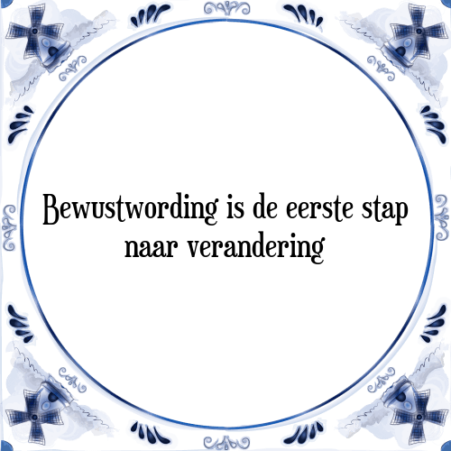

Leden van het projectteam zijn:

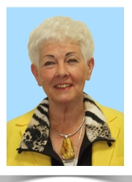 | Elly Spronk Hollmann
Functie binnen de Ster | Oprichter en voorzitter van de Stichting sinds 1996.  Voorzitter Projectteam en Docent.
Opleidingen en werkervaring. | MBO opleiding, administratief medewerkster.  Directiesecretaresse, daarna als zelfstandig ondernemer.  Pentalogie, bijbelstudies, kleurenleer van Goethe, numerologie, astrologie en de Beroepsopleiding tot Tarotkundige; .  De driejarige opleiding Pentalogie (getallenwijsbegeerte) van Gerard Huige.  Organisator van diverse workshops op gebied van occulte wetenschappen.
Docentervaring | Zeer ruime ervaring sedert 1996. Als docente Tarotkunde verbonden aan Stichting de Ster met name bij de algemene basisopleidingen Tarot en 4 elementen en de gewone speelkaarten spellen.
Algemene interesses | Theologie, reizen, filosofie en occulte wetenschappen.

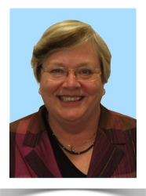 | Mr. Ingrid Blaauw
Functie binnen de Ster | Lid Projectteam en Docent.
Opleidingen en werkervaring | Universitaire rechtenstudie, gepensioneerd rechter,.  Vanuit Ministerie van veiligheid en justitie, een coachopleiding en een opleiding tot intervisietrainer, ; sinds 2006 werkzaam als zodanig;.  Diverse communicatietrainingen, waaronder de jaaropleiding Geweldloze Communicatie.  Internationale werkervaring in het geven van workshops over mensenrechten , in het bijzonder Vrijheid van Meningsuiting.  Lokale Projectleider van landelijke project van het MinVenJ ter versterking van de RM. Tarotopleidingen, astroloog.  Opleidingen in Tarot en Astrologie. Workshops gevolgd over o.a.Numerologie, Kleurenanalyse, Pentalogie en het Vierkant van Saturnus.  Vertaler van diverse boeken van James Wanless’: over de Voyager Tarot .  Tarotconsulten en Coaching
Docentervaring / bevoegdheid | Sinds 2000 diverse workshops aan juristen in m.n. de voormalige Oostbloklanden; sinds 2003 als docent verbonden aan de Ster m.n. op het gebied van communicatieve vaardigheden;  2e graads bevoegdheid uit hoofde van de Universitaire opleiding.
Algemene interesses | Intuïtie, reizen, schilderen.

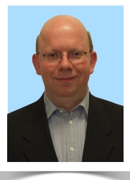 | Drs. Henk Hollmann
Functie binnen de Ster | Mede – organisator van Stichting de Ster.  Lid Projectteam en Docent.
Algemene opleidingen en werkervaring | Academisch afgestudeerd historicus (economische – en sociale geschiedenis). Thans actief als specialist documentaire informatievoorziening.  De driejarige opleiding Pentalogie (getallenwijsbegeerte) van Gerard Huige.  Bij de Ster: de opleidingen “de Tarot als Inwijdingsweg” en de beroepsopleiding tot Tarotkundige; tevens de opleiding Voyager Tarot.
Docentervaring / bevoegdheid | Ruim aantal jaren als docent bij de Ster werkzaam m.n. op de gebieden van de Tarot, Pentalogie en het Vierkant van Saturnus.  1e graads lesbevoegdheid uit hoofde van de Universitaire opleiding.
Algemene interesses | Astronomie, biologie, sjamanisme, esoterie.

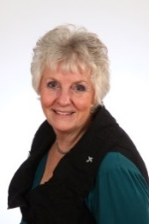 | Ans van Dijk
Functie binnen de Ster | Lid Projectteam en Docent.
Opleidingen en werkervaring | HBO opleiding kleuterleidster, 39 jaar lesgegeven in het basisonderwijs, o.a. als Hoofdleidster op grotere meerklassige kleuterscholen in Nederland en Suriname.  Vanaf 1980 werkzaam als groepsleerkracht op een Basisschool in Nederland.  Sedert 2010 gepensioneerd.  Werken met mensen met een lichamelijke beperking.  2 jarige Beroeps Opleiding tot Tarotkundige bij Stichting "De Ster" te Terborg, aansluitend de Masterclass en aldaar ook de Inwijdingsweg en de opleidingen Tarot en geestelijk en lichamelijke vitaliteit, Tarot en Coachen.  De opleiding tot Voyagercoach bij James Wanless .  Workshops zoals o.a. Astrologie, Kosmologie, Numerologie, Kleurenanalyse, Sprookjes symboliek, Pentalogie, Maansknopen, Vierkant van Saturnus, Chakra leer, Arthur legende enz.  Sedert 2007 werkzaam als tarotkundige, docente en tarotcoach in eigen praktijk "De Drie Eenheid".
Docentervaring / bevoegdheid | Ruime ervaring in het lesgeven in het Basisonderwijs.  Sedert 2007 werkzaam als Tarotdocent, vanaf 2013 docent bij de Ster m.n. voor de lessen Tarot en bezinning.  1e graads bevoegdheid.
Algemene interesses | Indonesisch sjamanisme, intuïtieve ontwikkeling en spiritualiteit, Course in Miracles, yoga, lezen.

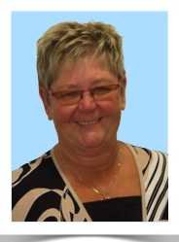 | Houkje Besselink-van der Wal
Functie binnen de Ster | Lid Projectteam en Docent.
Opleidingen en werkervaring | Mulo en diverse scholingen op HBO-niveau. Praktijk in Tarot, Mandala Tekenen, Kleuren analyse, Reiki en Tenen Lezen sinds 1996. Sindsdien geef ik jaarlijks cursussen en trainingen voor diverse groepen in deze disciplines.  Opleidingen tot Reiki-Master, Kleuren Mandala.  Opleiding tot Psycho- Energetisch therapeut bij het Instituut voor Intuïtieve ontwikkeling SIO, tevens aangesloten bij de beroepsvereniging Opet.  Beroepsopleiding tot Tarotkundige bij de Ster, de Master class en de opleiding Tarot Coach. Tevens de opleiding Tarot en uw geestelijke en lichamelijke vitaliteit.  Sinds 2001 werkzaam als Reiki master. Erkend Tenen Lezer.
Docentervaring / bevoegdheid | Sinds 2012 docent Kleurenanalyse en Geboortemandala en Tarot bij de Ster.
Algemene interesses | Esotherie, intuitie, lezen en ontwikkelen op dit gebied.

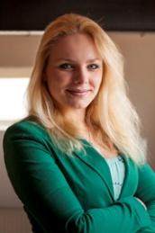 | Mr. Lisette Leerkes
Functie binnen de Ster | Lid Projectteam en Docent
Opleidingen en werkervaring | Universitaire rechtenstudie, advocaat, mediator, lifecoach, tarotkundige en docent HBO-Rechten aan de Hogeschool van Arnhem en Nijmegen,  Beroepsopleiding advocatuur,  Opleiding transformatieve mediation en lifecoaching bij Wel-com,  Opleiding tot tarotkundige, opleiding Tarot en gezondheid, opleiding Tarot en coaching, allemaal bij Stichting De Ster  Workshops zoals o.a. Reiki, Munay Ki, cursussen mediumschap, cursussen intuïtieve ontwikkeling, opleiding sportmassage NGS  Sedert 2014 verbonden aan Stichting de Ster als docente.
Docentervaring / bevoegdheid | 2e graads bevoegdheid uit hoofde van de Universitaire opleiding  Docent HBO Rechten bij de Hogeschool van Arnhem en Nijmegen sinds januari 2009, met opleiding didactiek.  Docent oriëntaalse dans bij Kunstbedrijf Arnhem sinds 2009.
Algemene interesses | Esoterie, (oriëntaalse en latin) dans, reizen, films

Je kunt geen leven en bestemming
op een hoger niveau interpreteren
dan waarop jezelf functioneert
Dane Rudhyar

De Tarot is een Inwijdingsweg, een Boek waar alles instaat, de in symbolen vastgelegde totaliteit van de Kosmos. De Franse occultist Eliphas Levi noemde het een “filosofische machine”, die de degene, die hem weet te bedienen in staat stelt zich van alle aspecten van het Bestaan bewust te worden.
Voor alles is de Tarot echter een volmaakt logisch systeem, dat de gebruiker inzichten schenkt, waarmee hij alle situaties kan doorgronden en tot zijn oorzaken kan terugvoeren.
“In het Heden ligt het verleden, in het Nu wat worden zal”.
De sleutel waarmee wij het wezen van de Tarot ontsluiten, is dezelfde sleutel die ons toegang tot de diepste kern van het Bestaan verschaft en ons de Kosmos in al zijn grenzeloze luister doet ervaren. Het is een sleutel, die gevormd wordt door de meest alledaagse en tegelijkertijd meest diepzinnige inhouden van het Zijn: de kosmische ideeën die het wezen vormen van de getallen 1 tot en met 10 en van de 4 elementen vuur, aarde, lucht en water.
Om de Tarot tot in zijn diepste kern te kunnen doorgronden, is bewustwording van het wezen van de getallen noodzakelijk; een bewustwording, die dagelijks aan de werkelijkheid waarin je leeft getoetst moet worden, wil zij volkomen tot een deel van jezelf uitgroeien.
Tekst: Noud van den Eerenbeemt

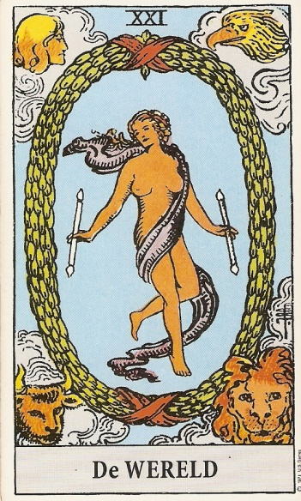
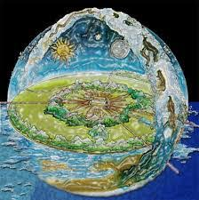

Docenten Meesterschap in Tarot

Hein Hoek
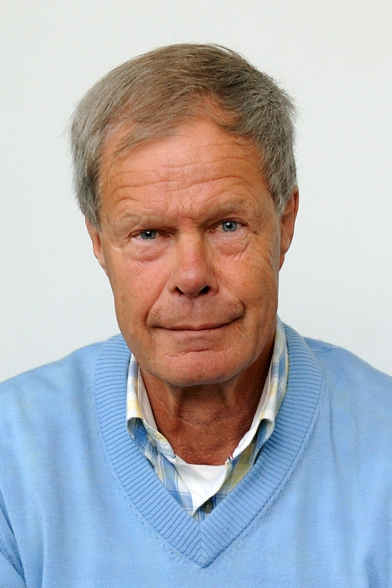
Filosoferen is niet: quasi-diepzinnige uitspraken doen, oeverloos praten en je meningen verkondigen zonder naar anderen te luisteren. Nee, filosoferen is vooral iets wat heel praktisch is: zelf of met anderen nadenken over zaken die er in je bestaan als mens toe doen.
Maar hoe doe je dat dan?
Daar komt praktisch filosoof Hein Hoek te hulp: leren om mensen te laten nadenken, individueel of in een groep.

Hij legt uit hoe een filosofisch consult opgezet wordt, , wat voor vragen wél en niet gesteld worden, wat van de cliënt verwacht wordt en wat het doel van het consult is.

Hein Hoek is in Rozendaal, Velp en Arnhem actief op het gebied van praktische filosofie: hij modereert al voor het vierde jaar een maandelijks Filo-café bij boekhandel Jansen & De Feijter in Velp, hij is mede-organisator van de Filosofische Kring van de Stichting Vrienden van de Kerk van Rozendaal en begeleidt daar ook socratische gesprekken, hij organiseert workshops “de kunst van het vragen stellen”. Hij voert gesprekken met ouderen over Zingeving en Inspiratie van Humanitas in Arnhem, Dieren en Velp, en hij heeft een eigen Filosofische Praktijk aan huis, waar hij filosofische consulten met individuele cliënten houdt.

Ingrid Blaauw
Al jaren werkzaam als "jurist", hierdoor is analyseren een tweede natuur geworden. Een bijna voltooide opleiding bij EDEM (beroepsopleiding tot poly-energetisch therapeut) in Amersfoort bracht kennis en vaardigheid mee op gebieden van o.a. NLP, regressietherapie, geleide fantasie, etc. terwijl vanwege het werk trainingen in communicatieve vaardigheden zijn gevolgd. In de 90-er jaren werden een opleiding (siderische) Astrologie en Tarot (in de herstelde orde) gevolgd. Sedert die tijd tarotconsulten in beperkte kring. Deelopleidingen gevolgd op het gebied van hypnose, NLP en chacra’s. De aanvankelijk als "opfrissing" bedoelde - Tarotopleiding bij de Ster bracht heel veel meer. Naast verdieping van de kennis van de Rider Waite kaarten was er ook een inspirerende kennismaking met de Voyager tarot kaarten. De opleiding bij de Ster is in 2004 afgerond en de samenwerking krijgt nu - o.m. – vorm door het geven van een bijdrage in de lessen over communicatie, coaching en gesprekstechniek.

Elly Spronk
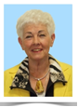
Al heel lang was ik geïnteresseerd in theologie, filosofie en occulte wetenschappen.
Mijn overgrootvader was in zijn tijd al bezig met healen (strieken zoals ze dat in de Achterhoek noemden). De verhalen daarover hebben mij altijd geboeid.
Rond 1980 nam ik deel aan een gespreksgroep. Daar kwamen later 2 dames bij, die met kaarten werkten.
Het waren hoogbegaafde vrouwen, die mij hebben geïnspireerd me verder te verdiepen in het werken met o.a. de Tarot en Speelkaarten.. Om deze verdieping te verkrijgen, heb ik daarvoor een beroepsopleiding gevolgd.
Cursussen die ik eveneens heb gevolgd zijn:
Pentalogie, Bijbelstudies, Kleurentherapie, Numerologie en Astrologie.
Sinds mei 1996 ben ik werkzaam als docent bij Stichting de Ster.

Henk Hollmann
Sinds mijn jeugd heb ik altijd een fascinatie gehad voor het kijken naar de sterren aan de hemel en wat deze ons te vertellen hebben.
Mede door deze belangstelling ben ik, op jonge leeftijd, in contact gekomen met Gerard Huige, die een driejarige opleiding Pentalogie verzorgde.
Vanuit de interpretatie van de getallen kwam ik in contact met de tarot. Ik volgde hiervoor de cursus “de Tarot als Inwijdingsweg”, maar maakte eveneens op een boeiende wijze contact met de Voyager-Tarot.De beroepsopleiding heb ik bij Stichting de Ster gevolgd en dit bracht mij veel verdieping. Deze vaardigheden in combinatie met mijn achtergrond als historicus (economische – en sociale geschiedenis) hebben er toe geleid dat ik een bijdrage lever in de lessen bij de Ster.

Ans van Dijk
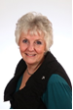
Na een aantal jaren intensieve cursussen te hebben gevolgd op allerlei gebied, ben ik in 2000
in aanraking gekomen met de Tarotkaarten via een Indonesische Sjamaanse vrouw en ik werd direct gegrepen door de symboliek en de betekenissen daarvan op de kaarten. Na nog een aantal lessen aan
de Volksuniversiteit in Amstelveen was ik er van overtuigd dat ik het geleerde in de praktijk wilde gaan uitoefenen en de kennis overdragen aan anderen. Daarom ben ik de Professionele Beroepsopleiding tot Tarotkundige in Terborg (Gld.) bij “De Ster” gaan volgen en daarna heb ik de Masterclass en de cursussen Tarot en Gezondheid, de Inwijdingsweg en Tarot en Coachen met goed resultaat afgesloten. Het fascineert me
nog elke keer hoe we met behulp van de tarotkaarten duidelijkheid, richtlijnen en handvaten aangereikt krijgen om ons bewust te worden van de processen die we in het dagelijks leven meemaken. Ik gebruik de “Rider Waite” kaarten, de “Voyager” van James Wanless en de zgn. gewone “Speelkaarten”. Ik heb een Tarotpraktijk voor consulten, coachen en cursussen aan huis.
Ook geef ik lezingen en Workshops, waarbij ik, mensen op een speelse manier laat kennis maken met de kaarten.

Debby Bolung
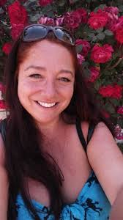
Opleidingen en werkervaring
Zakelijk
MEAO, SPD (HBO economie en belastingrecht), Middel en Hoger Management, diverse managementtrainingen; gespreksvaardigheden, onderhandelen, coaching en dergelijke. 12 jaar werkzaam geweest bij een leverancier van PINautomaten. Diverse managementfuncties bekleed zoals Call Center Agent, Supervisor Call Center, Projectcoördinator, Contractmanager, Manager Klantenservice en Manager Call Center.

Spiritueel
4-jarige vakopleiding voor psychologische en toegepaste astrologie bij Lea Manders (aangesloten bij de Astrologische Vakvereniging Nederland), REIKI 1/2/3, handlezen bij Anne Arts, 15 jaar trainingen in onder andere natuurreligie, rituelen, het werken met geur, kleur, meditatie, symboliek, visualisatie, heling, bewustwording, tarot en numerologie. Het schrijven van horoscopen voor SBS6 en Paradidakt. Belconsulent voor Paradidakt. 5 jaar een spirituele winkel gerund in het centrum van Arnhem. Sinds 2009 fulltime werkzaam in eigen praktijk, op beurzen en bij spirituele en astrologische verenigingen; lezingen, workshops, lesgeven en consulten m.b.t. mediumschap, orakelen, kaartleggen, astrologie, pentalogie en numerologie. In 2018 verscheen mijn boek Pentalogie, Numerologie 2.0. Ik verwacht dat mijn tweede boek en orakelset eind 2020 gepubliceerd wordt.

Docentenervaring
Van 2000-2007 vanuit diverse managementfuncties het coachen, trainen en begeleiden van medewerkers in de Call Center branche. Sinds 2008 lesgeven in astrologie, tarot, numerologie en later ook de pentalogie. Het geven van algemene workshops zoals het werken met edelstenen en aspecten van natuurreligie.

Algemene interesses
Van kinds af aan voornamelijk geïnteresseerd in alles wat met spiritualiteit en bewustwording te maken heeft. Daarnaast gek op reizen, mens en cultuur, muziek, films, hardlopen, schilderen, tuinieren en schrijven.

Henk Ramautar: adviseur Stichting de Ster en gastdocent

Maria Sanders: adviseur Stichting de Ster en gastdocent

Rooster Jaar 1

20-09-2020 Lesdag 1:
Kennismaking en uitreiking lesmateriaal
Tarot in de praktijk Elly Spronk en
Henk Hollmann
11-10-2020 Lesdag 2:
Geschiedenis van de Tarot Maria Sanders en
Henk Hollmann
08-11-2020 Lesdag 3:
Geschiedenis van de Tarot Maria Sanders en
Henk Hollmann
22-11-2020 Lesdag 4:
De bronnen van ons bestaan en Tarot Hein Hoek

17-01-2021 Lesdag 5:
De bronnen van ons bestaan en Tarot Hein Hoek

14-02-2021 Lesdag 6:
Hofkaarten: relatie leggingen (familie, vrienden, partners enz) Ans van Dijk
07-03-2021 Lesdag 7:
Hofkaarten: relatie leggingen (familie, vrienden, partners enz) Ans van Dijk
11-04-2021 Lesdag 8:
Didaktiek: hoe bereid ik een les/lezing/workshop voor? Ingrid Blaauw
02-05-2021 Lesdag 9:
Didaktiek: hoe bereid ik een les/lezing/workshop voor? Ingrid Blaauw
16-05-2021 Lesdag 10:
De Creatiespiraal Henk Ramautar

13-06-2021 Lesdag 11
De Creatiespiraal : praktische toepassing Henk Ramautar
d.m.v. de Tarot

Rooster Jaar 2
25-10-2020 Lesdag 1:
Tarot in de praktijk Elly Spronk en
Henk Hollmann
Duiding met behulp van numerologische relaties, asverbindingen, elementenleer

15-11-2020 Lesdag 2:
Tarot in de praktijk Elly Spronk en
Henk Hollmann
Duiding met behulp van numerologische relaties, asverbindingen, elementenleer en kleuraspecten

29-11-2020 Lesdag 3 :
Het loslaten van routines en Debby Bolung
het toepassen van rituelen in het leven van alledag
24-01-2021 Lesdag 4:
De oorsprong van de Tarot in ons zelf Ans van Dijk

21-02-2021 Lesdag 5
De oorsprong van de Tarot in ons zelf Ans van Dijk

21-03-2021 Lesdag 6
Hofkaarten en bedrijfsopstellingen Debby Bolung

25-04-2021 Lesdag 7:
Ethische aspecten in de praktijk Hein Hoek

09-05-2021 Lesdag 8:
Didactiek - Leerprincipes / stijlen / momenten Ingrid Blaauw
Welke mogelijkheden heb ik inhoudelijk?

20-06-2021 Lesdag 9:
Didactiek - De trainer: Wie ben ik? Ingrid Blaauw

04-07-2021 Lesdag 10:
De Brainmap en Tarot Henk Ramautar

11-07-2021 Lesdag 11:
Presentatie studenten /Afronding Alle docenten
AANMELDINGSFORMULIER
MEESTERSCHAP IN TAROT

SEIZOEN 2020-2021

Voor en achternaam:………………………………………………..

Adres:…………………………………………………………………

Postcode:………………………… Woonplaats:………………………

Telefoonnummer:……………………… Email:………………………..

Jaar 1:

Het cursusgeld á € 1295,00 zal ik op de volgende manier betalen:
❑ overmaken op rekeningnummer ABN Ulft 60.23.62.784 (IBAN NL44 ABNA 0602 3627 84)
❑ betaling contant op de eerste cursusdag a € 1295,—
❑ € 120,— per cursusdag. Alleen mogelijk d.m.v. contante betaling. (11 lesdagen)

Jaar 2:
Het cursusgeld á € 1295,00 zal ik op de volgende manier betalen:
❑ overmaken op rekeningnummer ABN Ulft 60.23.62.784 (NL44 ABNA 0602 3627 84)
❑ betaling contant op de eerste cursusdag
❑ € 1295,—
❑ € 120,00 per cursusdag Alleen mogelijk d.m.v. contante betaling. (11 lesdagen)


ANNULERINGSREGELING.

Uw inschrijving kan alleen schriftelijk worden geannuleerd.
Bij annulering van zes weken voor aanvang van de cursus brengen wij u extra een bedrag van € 75,— administratiekosten in rekening.
Indien u binnen vier weken voor aanvang annuleert, berekenen wij het volle bedrag.

Verder ga ik akkoord met alle cursusvoorwaarden, gedeponeerd bij de K.v.K. Centraal Gelderland, nummer 41 05 31 86

Zie verdere cursus voorwaarden elders in deze prospectus.

Handtekening:……………………...………….

Datum:………………………………………...

Woonplaats:……………………………...……

Terugkomdagen Meesterschap in Tarot

07-11-2020
Bedrijfsopstellingen Debby Bolung

28-03-2021
Conflictbemiddeling ` Ingrid Blaauw

27-06-2021
Sales – en managementtrainingen Debby Bolung
met gebruik van Tarotkaarten

AANMELDINGSFORMULIER TERUGKOMDAGEN MEESTERSCHAP IN TAROT

SEIZOEN 2020-2021

Voor en achternaam:………………………………………………..

Adres:…………………………………………………………………

Postcode:………………………… Woonplaats:………………………

Telefoonnummer:……………………… Email:………………………..

Kosten:
Het cursusgeld á € 350,00 zal ik op de volgende manier betalen:
❑ overmaken op rekeningnummer ABN Ulft 60.23.62.784 (NL44 ABNA 0602 3627 84)

❑ € 120,00 per cursusdag Alleen mogelijk d.m.v. contante betaling.
(3 lesdagen)

ANNULERINGSREGELING.

Uw inschrijving kan alleen schriftelijk worden geannuleerd.
Bij annulering van zes weken voor aanvang van de cursus brengen wij u extra een bedrag van € 75,— administratiekosten in rekening.
Indien u binnen vier weken voor aanvang annuleert, berekenen wij het volle bedrag.

Verder ga ik akkoord met alle cursusvoorwaarden, gedeponeerd bij de K.v.K. Centraal Gelderland, nummer 41 05 31 86

Zie verdere cursus voorwaarden elders in deze prospectus.

Handtekening:……………………...………….

Datum:………………………………………...

Woonplaats:……………………………...……

Overige workshops en cursussen

De 4 elementen, Tarot en Gewone Speelkaarten spellen 10 dagen
Olv Elly Spronk

Verdiepingscursus
De 4 elementen, Tarot en Gewone Speelkaarten spellen 5 dagen
Olv Elly Spronk

Pentalogie (getallenwijsbegeerte en analyse 3 dagen
adhv uw geboortedatum)
Olv Henk Hollmann

Het Vierkant van Saturnus (Kabbalistische horoscoop) 2 dagen
Olv Elly Spronk en Henk Hollmann

Workshop Kleurenanalyse 1 dag
Olv Houkje Besselink en Elly Spronk

Actuele informatie vindt u op de website www.dester.org of op onze facebookpagina facebook: https://www.facebook.com/opleidingendester

